1. Откатные самонесущие ворота.

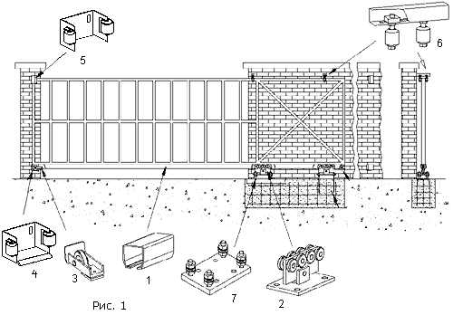

1. Направляющая.
2. Опора роликовая.
3. Ролик концевой съёмный.
4. Ловитель нижний.
5. Ловитель верхний.(опция)
6. Верхний фиксатор с роликами (кронштейн).
7. Подставка (опция)
Необходимое условие при изготовлении ворот:
Створка ворот должна быть жёсткой, выдерживать ветровые и весовые нагрузки (в том числе изгиб под собственным весом). Направляющая приваривается к жёсткой створке.

2. Варианты исполнения ворот.

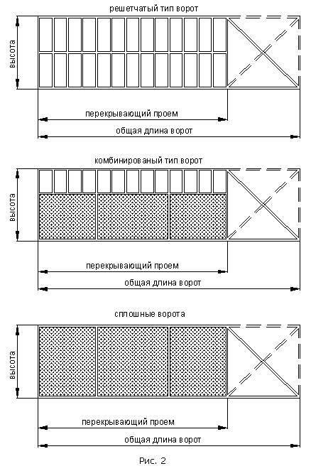

3. Базовая комплектация для ворот консольного типа.

Состав базовой комплектации определяется исходя из общего веса устанавливаемых ворот и габаритных размеров ворот (длины и высоты). Основным конструктивным элементом, определяющим работоспособность и обеспечение требуемых потребительских качеств изделия в течение всего срока службы, является направляющая. Критерием выбора направляющей для монтажа ворот является сохранение необходимых прочностных свойств изделия в период его эксплуатации.
Комплектация ворот формируется исходя из выбранной направляющей.
В состав базового комплекта для изготовления откатных ворот входят:
a) металлический профиль - направляющая;
b) две роликовые опоры;
c) два концевых ролика;
d) два нижних ловителя;
e) два верхних ловителя;
f) верхний фиксатор с роликами.
4. Практические советы и рекомендации.

4.1 Выбор направляющей и комплектующих.
Для комплектации откатных самонесущих ворот используются три типа направляющих. На основе этих направляющих существует три системы базового комплекта:
1. ЭКО система;
2. ЕВРО система;
3. Система МАКС.
Состав базового комплекта определяется исходя из типа направляющей и предполагаемых нагрузок на комплектующие.

4.2 Расчет сил, действующих на роликовые опоры.
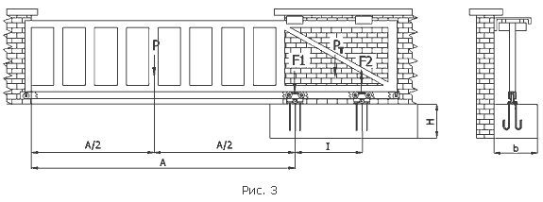
P - предполагаемый вес основной части ворот, перекрывающей проем (кг).
P_{Т} - предполагаемый вес технологической части ворот (кг).
F₁ - сила тяжести, действующая на роликовую опору 1 (кг).
F₂ - сила реакции, действующая на роликовую опору 2 (кг).
A - ширина открытия ворот (м).
A/2 - половина ширины открытия ворот (м).
I - расстояние между центрами роликовых опор (м).
B - высота ворот (м).
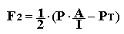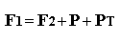

Для правильного расчета конструкции ворот важно вычислить величину F₂. Максимальное значение силы, действующей на роликовую опору 2, ограничено для каждой из направляющих (см. табл.1).
Таблица 1
№ изд. | Тип направляющей | Предельные рекомендуемые  габариты ворот |  | F₂ max [кг]
№ изд. | Тип направляющей | А  длина проема [м] | В  высота ворот [м] | Для сплошного исполнения ворот | Для решетчатого исполнения ворот
011 | ЭКО | до 4.5 | до 3 | 280 | 350
012 | ЕВРО | до 6.5 | до 3 | 400 | 550
014 | МАКС | до 11 | до 4 | 700 | 1000

Роликовая опора 1 должна устанавливаться как можно ближе к открытому проему (но следует предусмотреть место для установки концевого ролика). Расстояние между центрами роликовых опор ( I ) влияет на значение сил F₁ и F₂: если I увеличивается, то силы F₁ и F₂ уменьшаются.
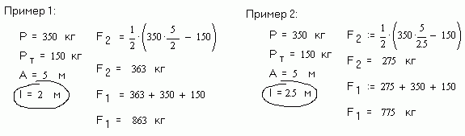Размеры и вес фундамента.
b - ширина фундамента (м).
H глубина фундамента (м).
L длинна фундамента (м).
2000 кг/м3 объемная масса бетона (плотность).
Вес фундамента = B.H.L.r
Создайте фундамент весом в два раза больше F1.
Рекомендация: В районах с сильными морозами и на глинистых почвах глубину фундамента (H) следует выполнять не менее 1,5 м.

4.3 Расчет расстояния между центрами роликовых опор.
Для изготовления ворот необходимо знать все размеры, изображенные на рис. 3.
Основным из этих размеров является расстояние между опорами ( I ).
Ниже приводятся таблицы с минимальными значениями ( I ) в зависимости от выбранной направляющей, веса ворот и ширины открытия ворот.
4.3.1 ЭКО система.
а) сплошные ворота
Вес ворот (P) | Расчетное минимальное расстояния между центрами тележек I, [м].
Кг | А = 2 м | А = 2,5 м | А = 3 м | А = 3,5 м | А = 4 м | А = 4,5 м
100 | 0,28 | 0,34 | 0,41 | 0,48 | 0,55 | 0,62
200 | 0,53 | 0,67 | 0,80 | 0,93 | 1,07 | 1,20
250 | 0,66 | 0,82 | 0,98 | 1,15 | 1,31 | 1,48
300 | 0,77 | 0,97 | 1,16 | 1,35 | 1,55 | 1,74
350 | 0,89 | 1,11 | 1,33 | 1,56 | 1,78 | -//-
400 | 1,00 | 1,25 | 1,50 | 1,75 | -//- | -//-
Минимальное расстояние I не менее 300мм.
I следует делать больше расчетного на 10-20%

Вес ворот (P) | Расчетное минимальное расстояния между центрами тележек I, [м].
Кг | А = 2 м | А = 2,5 м | А = 3 м | А = 3,5 м | А = 4 м | А = 4,5 м
100 | 0,22 | 0,28 | 0,33 | 0,39 | 0,44 | 0,50
200 | 0,43 | 0,54 | 0,65 | 0,76 | 0,86 | 0,97
250 | 0,53 | 0,67 | 0,80 | 0,93 | 1,07 | 1,20
300 | 0,63 | 0,79 | 0,95 | 1,11 | 1,26 | 1,42

b) решетчатые ворота
Минимальное расстояние I не менее 300мм.
I следует делать больше расчетного на 10-20%.

4.3.2 ЕВРО система
Вес ворот (P) | Расчетное минимальное расстояния между центрами тележек I, [м].
Кг | А = 3 м | А = 3,5 м | А = 4 м | А = 4,5 м | А = 5 м | А = 5,5 м | А = 6 м
200 | 0,57 | 0,67 | 0,76 | 0,86 | 0,95 | 1,05 | 1,14
300 | 0,84 | 0,98 | 1,12 | 1,26 | 1,40 | 1,53 | 1,67
400 | 1,09 | 1,27 | 1,45 | 1,64 | 1,82 | 2,00 | 2,18
500 | 1,33 | 1,56 | 1,78 | 2,00 | 2,22 | 2,44 | -//-
600 | 1,57 | 1,83 | 2,09 | 2,35 | 2,61 | -//- | -//-
650 | 1,68 | 1,96 | 2,24 | 2,52 | -//- | -//- | -//-
а) сплошные ворота
Минимальное расстояние I не менее 500мм.
I следует делать больше расчетного на 10-20%.

b) решетчатые ворота
Минимальное расстояние I не менее 500мм.  I следует делать больше расчетного на 10-20%. | Вес ворот (P) | Расчетное минимальное расстояния между центрами тележек I, [м].
 | Кг | А = 3 м | А = 3,5 м | А = 4 м | А = 4,5 м | А = 5 м | А = 5,5 м | А = 6 м
 | 200 | 0,42 | 0,49 | 0,56 | 0,63 | 0,70 | 0,77 | 0,84
 | 300 | 0,62 | 0,72 | 0,83 | 0,93 | 1,03 | 1,14 | 1,24
 | 400 | 0,81 | 0,95 | 1,08 | 1,22 | 1,36 | 1,49 | 1,63
 | 500 | 1,00 | 1,17 | 1,33 | 1,50 | 1,67 | 1,83 | 2,00

4.3.3 Система МАКС
а) сплошные ворота
Вес ворот (P) | Расчетное минимальное расстояния между центрами тележек I, [м].
Кг | А = 5 м | А = 6 м | А = 7 м | А = 8 м | А = 9 м
250 | 0,69 | 0,83 | 0,97 | 1,10 | 1,24
500 | 1,33 | 1,60 | 1,87 | 2,13 | 2,40
750 | 1,94 | 2,32 | 2,71 | 3,10 | 3,48
1000 | 2,50 | 3,00 | 3,50 | 4,00 | 4,50
1250 | 3,03 | 3,64 | 4,24 | 4,85 | -//-
1500 | 3,53 | 4,24 | 4,94 | -//- | -//-
Минимальное расстояние I не менее 750мм.
I следует делать больше расчетного на 10-20%.

b) решетчатые ворота
Вес ворот (P) | Расчетное минимальное расстояния между центрами тележек I, [м].
Кг | А = 5 м | А = 6 м | А = 7 м | А = 8 м | А = 9 м | А = 10 м | А = 11 м
250 | 0,49 | 0,59 | 0,68 | 0,78 | 0,88 | 0,98 | 1,07
500 | 0,95 | 1,14 | 1,33 | 1,52 | 1,71 | 1,90 | 2,10
750 | 1,40 | 1,67 | 1,95 | 2,23 | 2,51 | 2,79 | 3,07
1000 | 1,82 | 2,18 | 2,55 | 2,91 | 3,27 | 3,64 | 4,00

Минимальное расстояние I не менее 750мм.
I следует делать больше расчетного на 10-20%.
Для более точного расчета минимального расстояния между опорами I рекомендуется воспользоваться формулой:
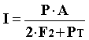, пояснения см. на рис. 3

5. Рекомендации по комплектующим.
1. Направляющая.
 | 1.1 | Сварное соединение направляющая-каркас ворот рекомендуется выполнять следующим образом:  Выполнять сварной шов непрерывным по концам ворот (с обоих сторон полотна ворот) длиной, равной половине длины технологической части ворот (I/2).  В средней части ворот достаточно применить точечную сварку с пятном сварки 3-5 см и шагом 10-15 см.
 | 1.2 | Направляющая поставляется в транспортировочной смазке. Для избежания скопления влаги внутри направляющей рекомендуется хранить пазом вниз.
 | 1.3 | В целях предохранения соединяемых поверхностей направляющей и каркаса ворот от коррозии их допускается предварительно перед сваркой грунтовать.
 | 1.4 | При необходимости предоставляются расчеты направляющих на прочность.
2. Опора.
Опоры воспринимают основную нагрузку от ворот. Рекомендуется монтировать опоры на подставки либо при помощи закладных болтов.
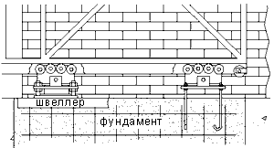

3. Ролик концевой съёмный.
Создает дополнительную опору (совместно с ловителем нижним) в закрытом/открытом состоянии ворот, тем самым снижает напряжения в области касания направляющей с роликами опоры в статическом состоянии ворот. Вероятность "продавливания" направляющей роликами опоры снижается. Преимущества съемного ролика заключаются в простоте сборки и обслуживания ворот. При комплектации ворот следует учитывать их основное рабочее состояние. Если ворота будут находится длительное время в открытом состоянии в течение дня, то в их конструкции следует применять два концевых ролика и два ловителя нижних. Это конструктивное решение позволит снизить нагрузки на направляющую и опоры в таком положении ворот и обеспечит более длительный срок службы ворот. Также возможен вариант ослабления направляющей от постоянного напряженного состояния и незначительные её деформации, что отразится на плавности хода ворот при закрытии/открытии.
4. Ловитель нижний (см.рис.3.1).
Ловитель нижний устанавливается всегда совместно с роликом концевым. Нижний ловитель воспринимает весовую и ветровую нагрузки в закрытом/открытом состоянии ворот. Ловитель закрепляется к капитальной стеновой конструкции либо на опорной стойке со своим фундаментом. Конструкция ловителя нижнего обеспечивает безударную стыковку створки ворот с ловителем и помогает избежать повреждений покрытия направляющей и ловителя. Наличие резиновых роликов и ограничительной пластины позволяет закрывать ворота при больших ветровых нагрузках. Несмотря на отклонения створки от действия ветровой нагрузки, ограничительная пластина центрирует створку относительно роликов резиновых. А благодаря тому, что створка катится по ролику, а не трется об металлическую поверхность ловителя, значительно снижается уровень шума при работе ворот.
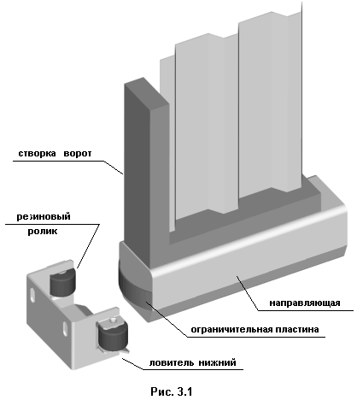

5. Ловитель верхний.
Ловитель верхний служит для предотвращения перекоса створки в закрытом/открытом положении ворот. Воспринимает ветровую нагрузку. Ловитель верхний составной подходит для створок любой толщины. В качестве ловителя верхнего может использоваться ловитель роликовый, который подбирается независимо от типа остальных комплектующих, а только от толщины створки.
Ловитель роликовый обеспечивает более тихую работу ворот и предохраняет покрытие створки от царапания, которое присутствует при использовании составного ловителя верхнего.
6. Верхний фиксатор с роликами (кронштейн, пластина).
Верхние фиксаторы используются для удержания ворот в требуемом положении (см.рис.4) . В каждом типе фиксаторов имеются пазы для крепления резиновых роликов. Наличие пазов в фиксаторах и конструкция крепления роликов к фиксаторам обеспечивают регулировку положения роликов в двух направлениях. Монтаж ворот при использовании фиксаторов с роликами прост и удобен.
В конструкции роликов резиновых применяется непачкающаяся резина, воспринимающая значительные нагрузки от створки, оставаясь при этом эластичной. Также, наличие латунной втулки в ролике, предотвращает ролик от появления ржавчины и обеспечивает меньший коэффициент трения с металлическим оцинкованным болтом. Даже при длительном простое ворот не происходит "прикипания" ролика к болту.
7. Подставка.
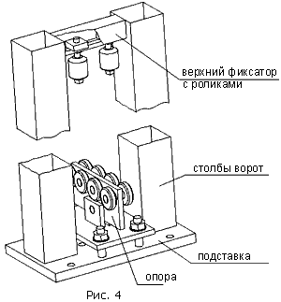
Рекомендуемым вариантом монтажа опоры к фундаменту является применение подставки. Использование подставки значительно облегчает монтаж ворот. Применение подставки обеспечивает регулировку опоры не только в горизонтальной плоскости (благодаря специальным пазам в конструкции самой опоры), но и по высоте (наличие шпилек в конструкции подставки), что особенно актуально в весенний период эксплуатации ворот, когда часто происходит смещение фундамента ворот. В тоже время подставки продливают срок службы опор, т.к. опора не касается земли, грязи, песка и т.п.
Крепление подставки к фундаменту осуществляется при помощи анкерных болтов либо сваркой к предварительно заложенному в фундамент основанию (швеллер, уголок и т.п.).

